共享充电宝服务调研要求
- 规格：落地大屏机约22台，台式机约38台，具体根据现场实际需求调整。
- 功能要求：大屏机需向医院免费开放大屏，根据医院需求播放相关内容。
- 调研清单
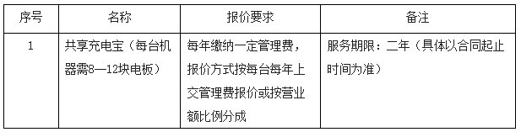

四、放置区域见附件2。

